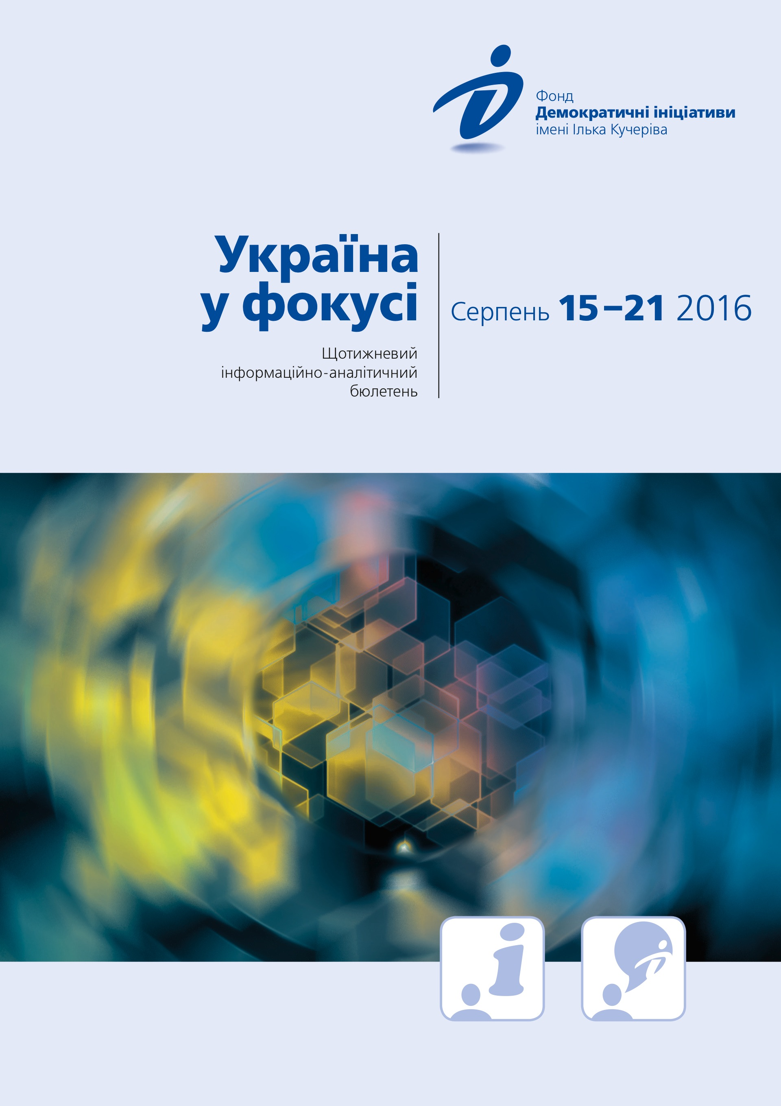

Огляд політичних подій за тиждень
15 серпня
В Україні офіційно розпочала роботу система електронного декларування доходів і майна державних службовців. Про це повідомили у Національному агентстві з питань запобігання корупції (НАЗК), яке ухвалило рішення про початок своєї роботи 15 серпня. Напередодні експерти Держспецзв'язку назвали представлену НАЗК систему електронного декларування недосконалою і відмовили видати на неї необхідний атестат відповідності. Та незважаючи на це, систему впровадили.
Відсутність атестату відповідності системи електронного декларування не звільняє високопосадовців від подачі електронних декларацій. Про це заявила голова НАЗК Наталія Корчак. Тим часом віце-прем’єр-міністр із питань європейської та євроатлантичної інтеграції України Іванна Климпуш-Цинцадзе повідомила, що введення в дію електронного декларування без відповідного сертифікування є дозволом на безкарне приховування доходів.
Директор НАБУ Артем Ситник заявив, що його відомство порушило кримінальне провадження проти представників Департаменту ГПУ з розслідування особливо важливих справ у сфері економіки. Напередодні працівники ГПУ викрали і незаконно утримували технічних співробітників НАБУ, які здійснювали негласні слідчі дії.
16 серпня
Петро Порошенко у телефонній розмові з президентом Франції Франсуа Олландом і канцлером ФРН Ангелою Меркель обговорив провокації російських окупантів в АР Крим, які призвели до загострення безпекової ситуації в регіоні. Лідери Франції і ФРН запевнили українського президента в невизнанні окупації півострова.
Посол України в Німеччині Андрій Мельник заявив, що нове вторгнення в Україну Росія може здійснити з території анексованого Криму. Дипломат закликала федеральний уряд Німеччини зайняти більш жорстку позицію щодо Росії в конфлікті навколо анексованого Криму.
17 серпня
Президент Європейської Ради Дональд Туск підтвердив свою принципову позицію щодо збереження санкцій Європейського Союзу проти Росії. Про це він сказав під час телефонної розмови з Петром Порошенком, надавши високу оцінку діям українського президента та виваженій позиції української сторони, яка не піддається на провокації Росії у Криму.
Екс-президент Віктор Янукович, який утік з України до Росії, попросив очної ставки в режимі відеоконференції з Президентом України Петром Порошенком та іншими посадовцями стосовно допиту у справі «Майдану». Про це повідомив його адвокат Віталій Сердюк.
У ЄС назвали введення в дію системи електронного декларування без сертифіката таким, що не має сенсу. Зокрема, представництво ЄС в Україні закликало українську владу оперативно вирішити всі питання з повноцінним запуском електронного декларування.

18 серпня
Провадження, які були порушені під час інциденту Національного антикорупційного бюро і Генеральної прокуратури, будуть передані для розслідування до СБУ. Про це повідомив Генеральний прокурор України Юрій Луценко. Перед цим Луценко заявляв, що ознаки правопорушень у конфлікті, який стався між працівниками ГПУ і НАБУ, є у обох сторін.
Міжнародний валютний фонд вважає, що введення в дію електронного декларування в нинішньому його вигляді не відповідає виконанню зобов'язань Києва за програмою фінансування. Відповідний лист за підписом керівника місії фонду Рона ван Роодена було подано прем'єр-міністру Володимиру Гройсману.
Штаб АТО зафіксував активізацію дій бойовиків проти позицій сил АТО. Найвища кількість обстрілів спостерігається на донецькому напрямку.
Президент Петро Порошенко заявив, що ймовірність повномасштабного вторгнення російських військових сил в Україну залишається значною. За його словами, у ніч з 17 на 18 серпня зафіксовано рекордну останнім часом кількість обстрілів на Донбасі. Як зазначив глава держави, в разі такого розвитку подій буде введено воєнний стан і оголошено мобілізацію.
Екс-главу Державного агентства з інвестицій та управління національними проектами Владислава Каськіва затримали в Панамі. Про це повідомив Генеральний прокурор України Юрій Луценко. Каськіва було оголошено у міжнародний розшук за звинуваченням у розкраданні та інших службових злочинах.
НАЗК ухвалило рішення відтермінувати початок роботи електронного декларування до 1 вересня. До того часу ДССЗЗІ та Програма розвитку Організації Об’єднаних Націй, яка оплачувала розробку системи електронного декларування, мають доопрацювати її.
19 серпня
Генпрокуратура відмовила екс-президенту Віктору Януковичу у клопотанні про очну ставку з представниками чинної влади. Як повідомили в ГПУ, згідно з чинним Кримінально-процесуальним кодексом, очна ставка проводиться тільки після попередніх допитів усіх її фігурантів.
ВВЕДЕННЯ В ДІЮ СИСТЕМИ ЕЛЕКТРОННОГО ДЕКЛАРУВАННЯ: РЕФОРМА З-ПІД БАТОГА

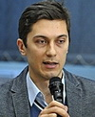
Олексій Сидорчук

15 серпня, згідно з рішенням Національного агентства з питань запобігання корупції (НАЗК), почала працювати система електронного декларування доходів і витрат чиновників, незважаючи на те, що Державна служба спеціального зв’язку та захисту інформації (ДССЗЗІ) не видала їй атестата відповідності. Своє рішення ДССЗЗІ пояснила тим, що нова система містить технічні несправності та недостатньо захищена від зовнішнього втручання. Висновок ДССЗЗІ та рішення НАЗК викликали хвилю критики від деяких міністрів, представників громадянського суспільства та Європейського Союзу (ЄС), які попереджали, що введення в дію електронного декларування у тестовому режимі загрожує безкарністю чиновників. Зрештою, 18 серпня НАЗК ухвалило рішення відтермінувати початок роботи електронного декларування до 1 вересня. До того часу ДССЗЗІ та Програма розвитку Організації Об’єднаних Націй, яка оплачувала розробку системи електронного декларування, мають доопрацювати її.

Чому початок роботи електронного декларування відклали?
Як це позначиться на його функціонуванні?
Ігри в мовчанку
Введення системи електронного декларування без атестату відповідності ДССЗЗІ стало закономірним результатом обраної представниками української влади лінії поведінки. Незважаючи на те, що і Президент Петро Порошенко, і Прем’єр-міністр Володимир Гройсман публічно заявляли про необхідність вчасно впровадити електронне декларування у повноцінному режимі, існують обґрунтовані підозри, що насправді вони були в цьому незацікавлені. Попри попередження українських неурядових експертів про загрозу зриву електронного декларування руками ДССЗЗІ ні президент, ні прем’єр-міністр не використали своїх повноважень, аби вплинути на поведінку цього органу, який раніше входив до структури, підпорядкованої главі держави Служби безпеки, а тепер належить до сфери управління Кабінету міністрів.
Довго не було жодної реакції Порошенка і на саме рішення ввести в дію електронне декларування в тестовому режимі. Крім того, навіть коли повідомлення від президента нарешті з’явилось у ЗМІ, у ньому винним за проблеми із встановлення системи було призначено не ДССЗЗІ, а розробників програмного забезпечення, незважаючи на те, що раніше програма вже проходила тестування і дістала схвальні відгуки, в тому числі від представників ДССЗЗІ. Аналогічні звинувачення прозвучали і від Ради національної безпеки і оборони, секретаря якої, Олександра Турчинова, підозрюють в особистому впливі на рішення керівника ДССЗЗІ.
Дозована інформація від перших осіб держави дає підстави припустити, що протягом перших днів після введення в дію електронного декларування президент і його команда планували просто проігнорувати критику у свій бік та спустити скандал на гальмах. Однак, зрештою, свою роль відіграла гостра реакція з боку ЄС і попередження Міжнародного валютного фонду про те, що тестовий режим електронного декларування загрожуватиме продовженню його співпраці з Україною. Очевидно, що саме ці звернення змусили Президента Порошенка доручити ДССЗЗІ доопрацювати систему декларування до 1 вересня і дати неформальну вказівку НАЗК відстрочити її запуск.
Незручна боротьба з корупцією
Перипетії довкола відкладеного впровадження системи електронного декларування окреслили одразу кілька важливих тенденцій, які впливатимуть на її функціонування в майбутньому. По-перше, представники української політичної еліти вкотре засвідчили, що вельми побоюються прозорого декларування своїх статків. Варто зазначити, що зрив електронного декларування завдяки ДССЗЗІ став уже не першою аналогічною спробою: у грудні минулого року бюджетний комітет парламенту намагався прибрати фінансування нової системи з бюджету на 2016 р., а в лютому цього року парламент схвалив поправки до законодавства, які відкладали кримінальну відповідальність за подання недостовірних даних до декларацій. Як і у випадку з невидачею атестата, обидві спроби зруйнувати електронне декларування було зупинено передусім завдяки тиску західних держав і міжнародних організацій.
Зважаючи на це, перенесення введення електронного декларування на 1 вересня є, безумовно, позитивним кроком, однак воно аж ніяк не означає, що від цієї дати система запрацює бездоганно. З одного боку, було ліквідовано загрозу, що чиновники, які подадуть неправдиві декларації до системи, яка працює в тестовому режимі, зможуть уникнути відповідальності, адже НАЗК зобов’язало всіх, хто вже встиг це зробити, повторити подання після 1 вересня. Цілком вірогідно, що до того часу система отримає необхідний атестат від ДССЗЗІ, і порушників закону можна буде карати. Однак, з другого боку, не варто виключати можливість того, що представники влади незабаром спробують створити ще якусь перешкоду для повноцінної роботи електронного декларування.
По-друге, поведінка НАЗК протягом останніх днів чітко засвідчила його політичну залежність від найвищих органів влади, передусім президента й уряду. Подібна вразливість НАЗК до політичного тиску може стати нездоланною перешкодою для ефективного здійснення ним своєї контрольної функції, передусім у сфері аналізу достовірності поданих чиновниками декларацій і стилю їхнього життя. За таких умов важлива роль укотре лягає на організації громадянського суспільства, що працюють у сфері боротьби з корупцією. Від їхньої здатності ефективно моніторити декларації посадовців багато в чому залежатиме, чи стане система електронного декларування ефективним механізмом протидії корупції в Україні.
Висновки
Перенесення введення в дію електронного декларування доходів і витрат державних службовців стало результатом тиску міжнародних партнерів на представників української влади. Незважаючи на те, що ключову загрозу – легалізацію подання неправдивих декларацій – поки що усунули, поведінка Президента Порошенка та його оточення засвідчила небажання брати на себе відповідальність за створені проблеми, а тому загрожує подальшими перешкодами для системи електронного декларування. При цьому головним внутрішнім двигуном антикорупційної реформи, як і раніше, лишаються представники громадянського суспільства, від чиєї активної позиції і надалі залежатимуть перспективи боротьби з корупцією на високих щаблях.

«Україна у фокусі» – щотижневий інформаційно-аналітичний бюлетень Фонду «Демократичні ініціативи» імені Ілька Кучеріва (http://dif.org.ua).
Аналітики фонду «ДІ»:
Ірина Бекешкіна
Олексій Гарань
Марія Золкіна
Руслан Кермач
Олексій Сидорчук
Редактор випуску: Ірина Філіпчук

